Уважаемые родители!
Предлагаем Вам для совместных занятий с ребёнком план на неделю с 6 по 10 апреля в соответствии с образовательной программой вашей возрастной группы

Тема недели: «Загадочный космос»
Цель: формирование представлений о космическом пространстве, солнечной системы и ее планетах, освоении космоса людьми, дать начальное понятие о вселенной.

Дата: 6.04.2020
Утренняя гимнастика https://yandex.ru/collections/card/5c750b4f1bf2ad007c0f1b73/

Видео Планета Земля. Познавательный мультфильмhttps://www.youtube.com/watch?v=wCqLDIugYbM

Заучивание стихов

В космической ракете
С названием «Восток»
Он первым на планете
Подняться к звездам смог.
Поет об этом песни
Весенняя капель:
Навеки будут вместе
Гагарин и апрель.
***
Когда над Землею летит космонавт,
Глядят ему вслед миллионы ребят.
Вечерней порою глядят в небеса,
Сияют, сияют ребячьи глаза.
И в них отражаются, ярко горят
Те звезды, к которым они полетят.

Юрий Гагарин
В космической ракете
С названием «Восток»
Он первым на планете
Подняться к звездам смог.
Поет об этом песни
Весенняя капель:
Навеки будут вместе
Гагарин и апрель. (Автор: В. Степанов)

Ознакомление с окружающим миром
Тема. Космос Расширить представления детей об освоении космоса: Закрепить знания детей о том, что первым космонавтом был гражданин России Юрий Гагарин.
Обобщить представления и систематизировать знания о воздухе и его свойствах. Дать детям знания о том, что воздух - условие жизни всех живых существ на земле.
Беседа «Мы первые в космосе»
Рассматривание портретов, иллюстраций
Рассказ воспитателя о космосе, космонавтах

1.Космос для Детей.Путешествие среди Звезд и Планет.Познавательный Мультик для Детей

https://www.youtube.com/watch?time_continue=75&v=XLBQoKB0A1w&feature=emb_logo

2.Юрий гагарин биография для детей презентация
https://www.youtube.com/watch?v=8Sh4pUAg5iw

чтение Незнайка на луне Н.Носов Видео https://vseskazki.su/avtorskie-skazki/n-nosov-rasskazi/neznajka-na-lune-chitat.html

«Художественно-эстетическое развитие» рисование . Космический пейзаж.Учить детей передавать в рисунке картину космического пейзажа, используя впечатления, полученные при рассматривании репродукций, чтение литературы о космосе. Развивать мелкую моторику рук, формировать умение получать четкий контур рисуемых объектов.

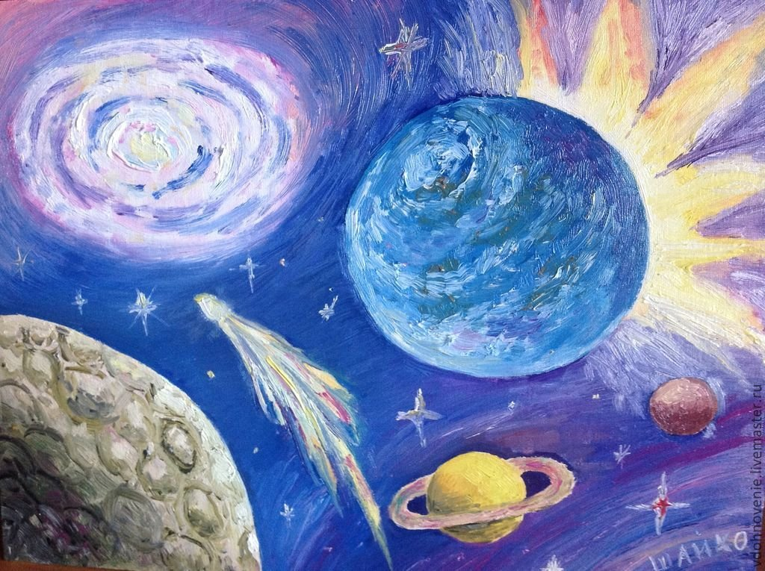

Дата: 7.04.2020
«Познавательное развитие» ФЭМП. Совершенствовать навыки счета в пределах 10; учить понимать отношения рядом стоящих чисел: 6 и 7, 7 и 8, 8 и 9, 9 и 10.Развивать умение ориентироваться на листе бумаги, определять стороны, углы и середину листа. Продолжать формировать умение видеть в окружающих предметах форму знакомых геометрических фигур (плоских)

Нам действительно пора отправляться в путь, в наше математическое путешествие в канун Дня Космонавтики. 12 апреля
Наше занятие будет началом подготовки для полета в космос. Чтобы полететь в космос нужно уметь считать.
II .Считают все кубики от1до10 (и в обратном порядке).
III.Тренировка космонавтов. Дидактическая игра «Считай дальше» (игра с мячом).
родитель | Ребенок
1,2,3 | 4,5,6…
4,5,6 | 7,8,9…
2,3,4 | 5,6,7…
.Дидактическая игра «Назови соседей числа».
5,7,8,9.

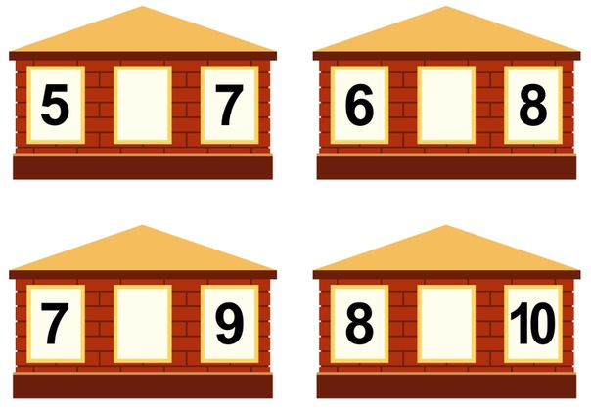

V. Дидактическая игра «Что больше? Что меньше?»
8…7, 9…10, 3…2, 9 …8, 10…9.

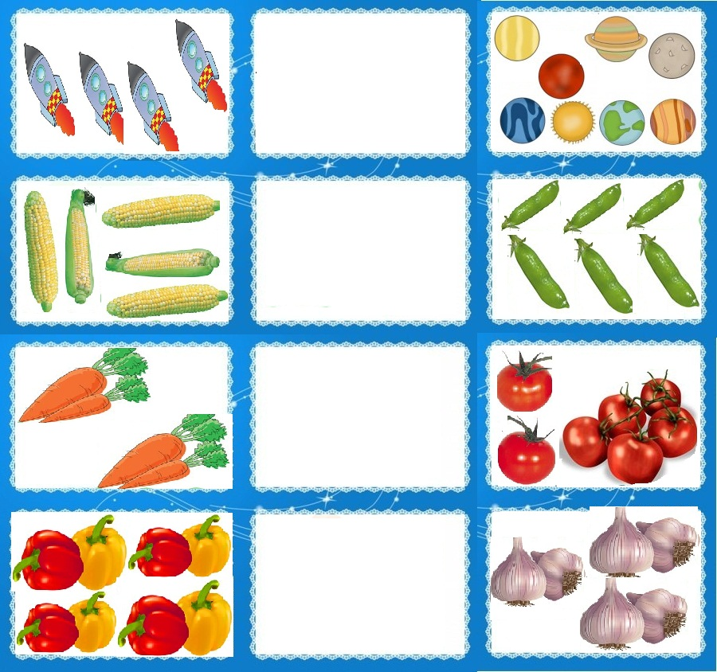

https://yandex.ru/video/preview/?filmId=1502065112739458828&text=что+больше+что+меньше+дидактическая+игра+для+дошкольников+старшей+группы+исла&path=wizard&parent-reqid=1585914393831479-1594180673962530484400245-vla1-3626&redircnt=1585914423.1

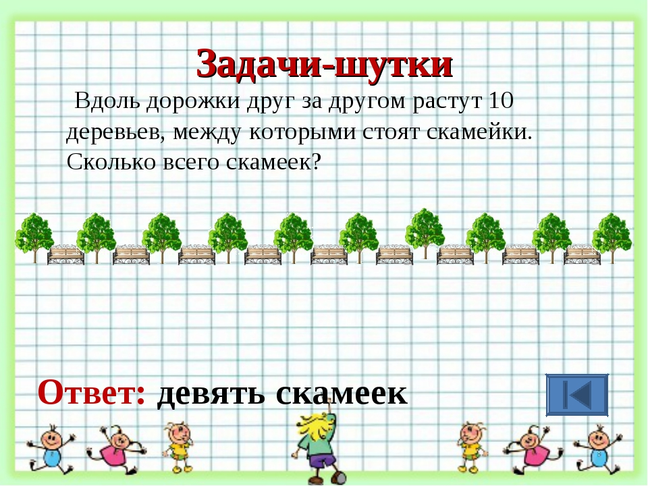.

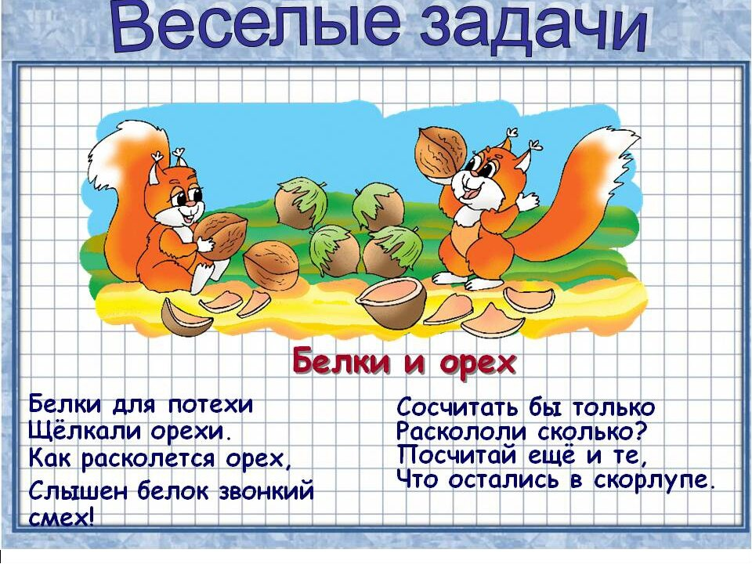

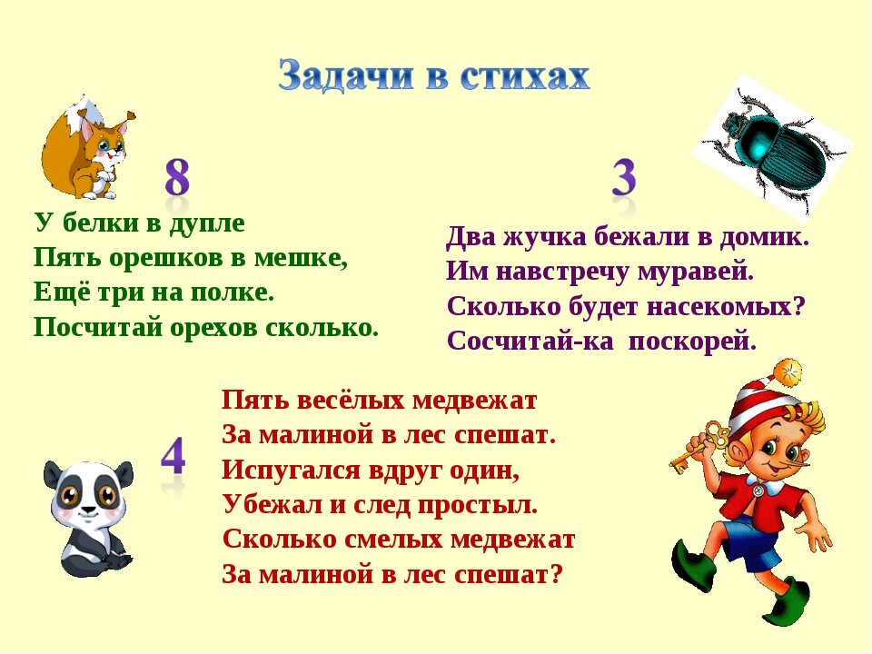

Графический диктант

https://yandex.ru/video/preview/?filmId=3744698510440176436&text=графический+диктант+для+детей+6-7+лет
IX. Игра «Найди свой космодром».
Раздаем детям геометрические фигуры: треугольники, квадраты, круги.
Задание из геометрических фигур сделать ракету

Дидактическая игра «Что понадобиться космонавту?»
Цель: развитие логического мышления; расширение представлений по данной теме

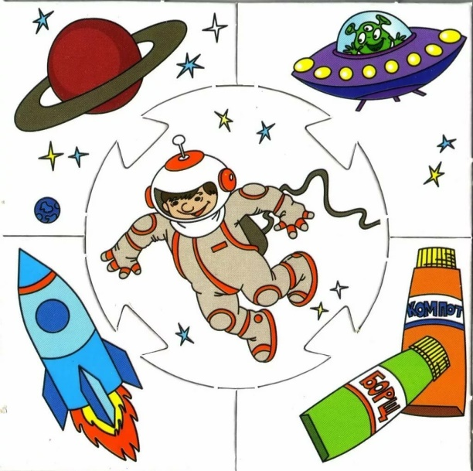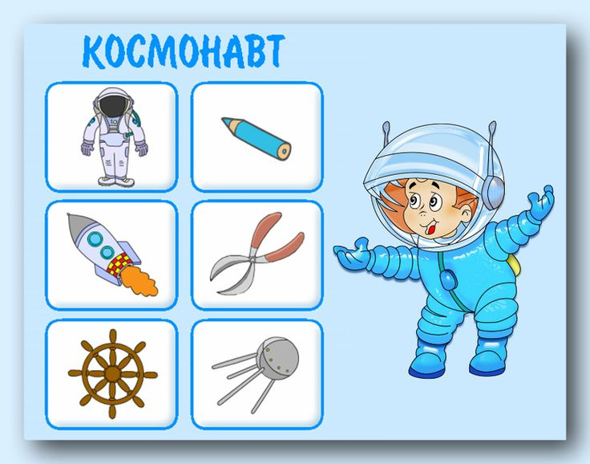

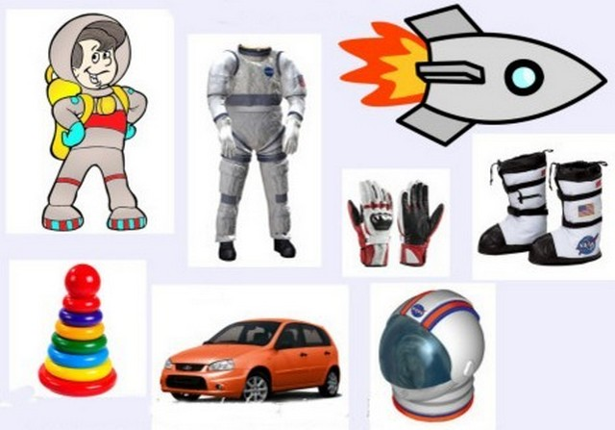

Шахматы
«Шах» Сформировать представление о позиции шах, развивать способность детей думать, рассуждать и анализировать сложившиеся ситуации.
Видео урок Шах и защита от шаха
https://www.youtube.com/watch?time_continue=2&v=EZtIYwRPPI0&feature=emb_logo
онлайн Игра в Шахматы с компьютером
https://multoigri.ru/igri-shahmati
Дата: 08.04.2020
Артикуляционная гимнастика

Видео Артикуляционная гимнастика
https://www.youtube.com/watch?time_continue=9&v=CGaqIMcMNI0&feature=emb_logo

Пословицы и поговорки о космосе и космонавтике

Не гляди в небо – там нет хлеба, а к земле ниже – к хлебу ближе.
Не хватай звезд с неба, а добывай на земле хлеба.
Если очень захотеть можно в космос полететь.
Чем больше мы летаем, тем дольше мы живём".
Давление - как у космонавта!
В своей земле никто пророком не бывает.
Вода — на земле, земля — на ките, кит — на воде.
Возвращай земле долг – будет толк.
Давление — как у космонавта!
Дальше земли не сошлют, хуже человека не сделают.
Десять человек оставляют следы на земле, сотня – протаптывает тропу, а тысяча – дорогу.
Добрая земля — полная мошна, худая земля — пустая мошна.
Дорогой товар из земли растет

Речевое развитие» развитие речи
Звуковая культура речи: дифференциация звуков л-р.
Упражнять детей в различении звуков л-р в словах, фразовой речи; научить слышать звук в слове, определять его позицию, называть слова на заданный звук.

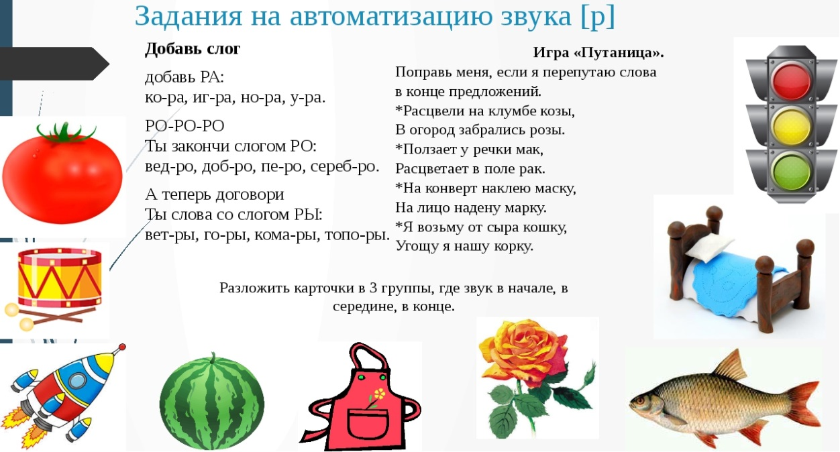

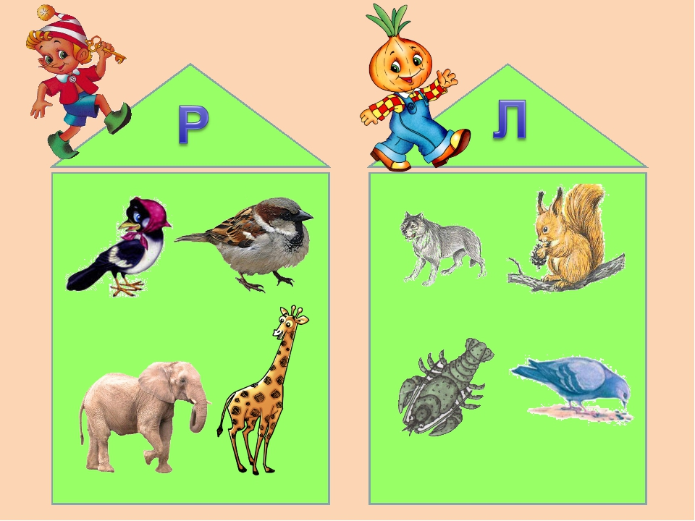

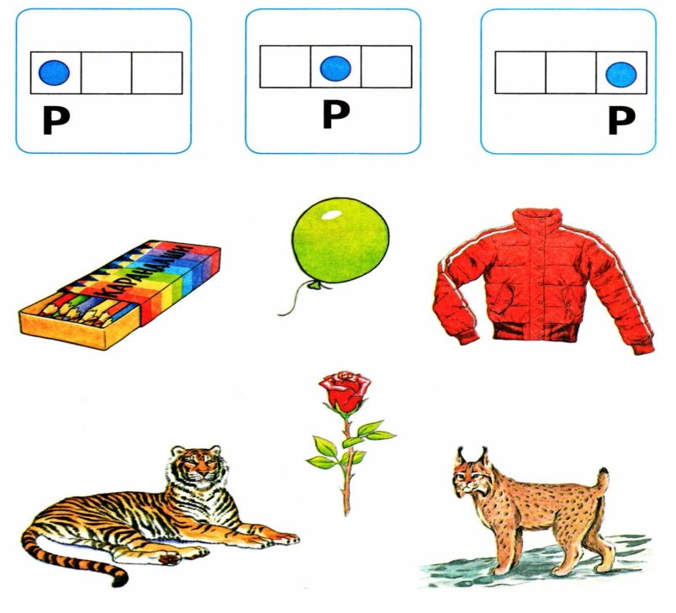

https://www.youtube.com/watch?v=LCjWqOcdHk0
«Закончи слово слогом ЛА или РА»
пи … /ла/ си … но … И…
иг … го … шко … би …

«Слушай, не зевай и показывай нужную букву Р или Л»
Р-Л - 2
лодка, краб, дрова, Слава, бокал, ковёр, арка, трава, молоко, пила
2. «Запомни, повтори»
Ра-ла-ра | пло-пло-про | ро-ло-ро
Ру-ру-лу | кра-кла-кла | ла-ра-ла
3. Проговаривать, различая звуки Р и Л:
рубка – голубка | выручать – получать | игры - иглы
лучей – ручей | столы – топоры | уплыть - укрыть
прорубь – голубь | серый – белый | поляк – моряк
Поля – Боря | слякоть – крякать | пряжка - фляжка

Чтение Н. Носов «Незнайка на Луне продолжение
Видео https://vseskazki.su/avtorskie-skazki/n-nosov-rasskazi/neznajka-na-lune-chitat.html

Подвижная игра «Ждут нас быстрые ракеты»

По залу раскладываются обручи-ракеты. По количеству их на несколько штук меньше, чем играющих. Дети берутся за руки и идут по кругу со словами:
- Ждут нас быстрые ракеты
Для полёта на планеты.
На какую захотим,
На такую полетим!
Но в игре один секрет:
Опоздавшим места нет!
После последних слов дети разбегаются и занимают места в «ракетах» (если детей много, то можно усаживаться в одну ракету по два-три человека) и принимают разные космические позы. Те, кому не досталось места в ракете, выбирают самые интересные и красивые позы космонавтов. Затем все становятся опять в круг и игра начинается сначала.
«Художественно-эстетическое развитие» Лепка «В далеком космосе».
Учить составлять задуманную композицию на плоскости (предложить детям создать рельефную картину, включающую разные космические объекты).
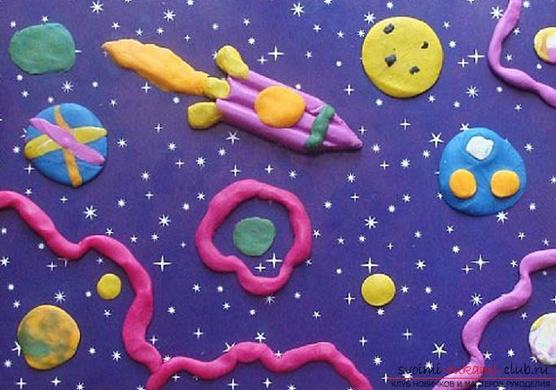
Дата: 09.04.2020
«Речевое развитие» Обучение грамоте.
Развитие способности проводить звуковой анализ слов и качественно характеризовать звуки. Освоение умения выделять ударный звук в слове. Закрепление представлений о смыслоразличительной роли звука. Развитие способности соотносить слова, состоящие из трех, четырех, пяти звуков, с заданными схемами.

1.Звуковой анализ слова «лейка». Дети определяют ударный гласный звук и его место в слове. Затем переносят ударение на другой слог и произносят получившееся слово. Потом ребята исправляют ошибку.

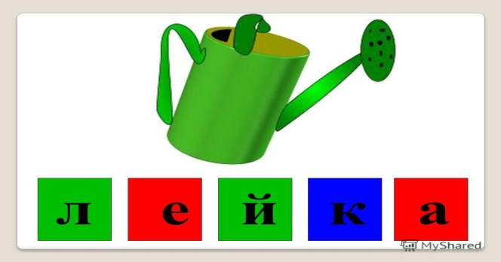

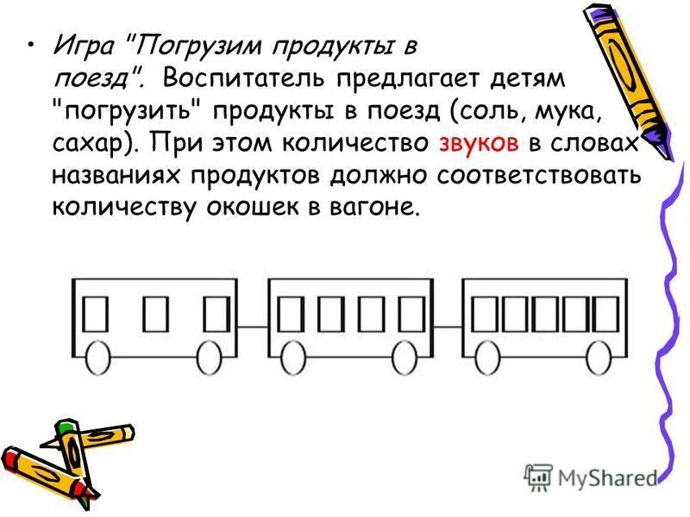

«Художественно-эстетическое развитие» рисование. Рисование по замыслу «Космические просторы».
Учить детей задумывать содержание своего рисунка на основе полученных впечатлений; воспитывать у детей интерес к космосу, космонавтам, развивать воображение, творчество

Дидактические игры
«Найди лишнее»
На карточке изображено 5 картинок. 4 картинки из одной группы, пятая лишняя. Нужно найти лишнюю картинку и объяснить свой выбор.

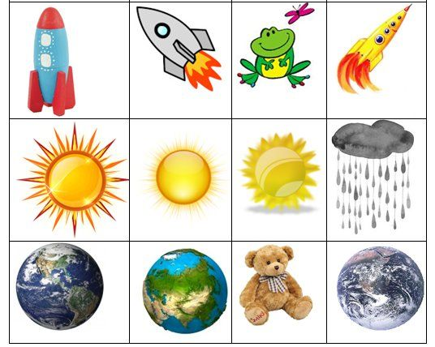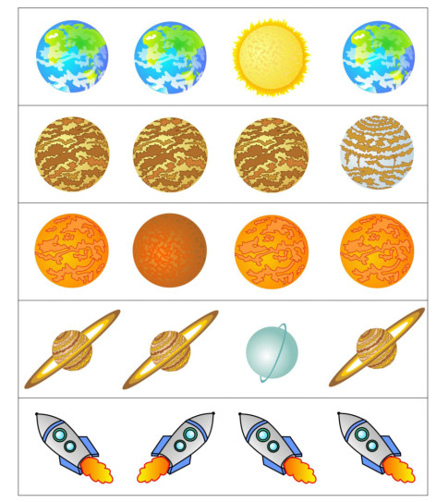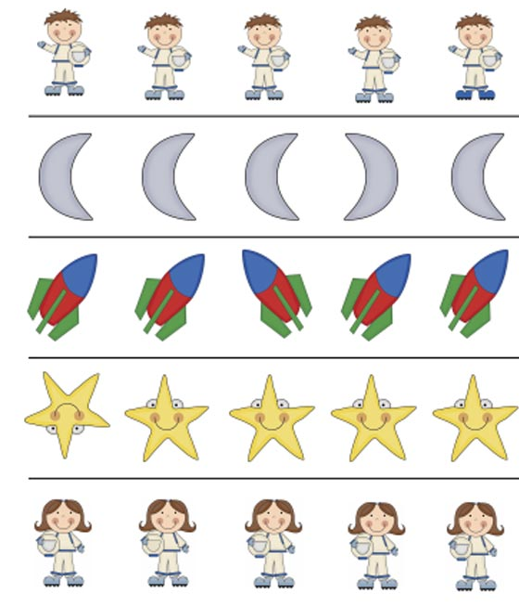
Чтение» А. Митяев «Первый. полёт.

https://yandex.ru/video/preview/?filmId=16115295269983216419&parent-reqid=1585911024912770-817779480105178088000174-vla1-1830&path=wizard&text=Чтение»+А.+Митяев+«Первый.+полёт.

Подвижная игра «Космонавты»
Цель: развитие подражания движениям и речи взрослого – повторение звука «У».
- Запускаем мы ракету « У-У-У!»: Руки над головой в форме конуса,
- Завели моторы «Р- р- р»: движение по кругу друг за другом
- Загудели: «У-у-у!»: Руки расставили в стороны.
- На заправку полетели: присели - руки вперёд, заправились – руки опустили.
Игра повторяется несколько раз по желанию детей.

Дата: 10.04.2020
«Добавь словечко»
Главным правилом у нас
Выполнять любой (приказ).
Космонавтом хочешь стать?
Должен много-много (знать).
Любой космический маршрут
Открыт для тех, кто любит (труд).
Только дружных звездолёт
Может взять с собой (в полёт).
Скучных, хмурых и сердитых
Не возьмём мы на (орбиту).
Чистый небосвод прекрасен,
Про него есть много басен.
Вам соврать мне не дадут,
Будто звери там живут.
Есть в России хищный зверь,
Глянь – на небе он теперь!
Ясной ночью светится –
Большая …(Медведица).
А медведица – с ребенком,
Добрым, славным медвежонком.
Рядом с мамой светится
Малая … (Медведица).
Планета с багровым отливом.
В раскрасе военном, хвастливом.
Словно розовый атлас,
Светится планета … (Марс).
Чтобы глаз вооружить
И со звездами дружить,
Млечный путь увидеть чтоб,
Нужен мощный… (телескоп).
До луны не может птица
Долететь и прилуниться,
Но зато умеет это
Делать быстрая… (ракета).
У ракеты есть водитель,
Невесомости любитель.
По-английски астронавт,
А по-русски… (космонавт).

Конструирование «По замыслу детей»
Конструирование с помощью конструктора «Лего – Дупло», «Лего – Дакта» и др. конструкторов. Не директивная помощь со стороны воспитателя в организации и проведении игры (при необходимости)

Физминутка https://www.youtube.com/watch?v=6siCmxrvFvI&feature=emb_logo

